产品说明书
一、产品的展示
磁吸面板
直径：59.5mm
垂直最大吸力：1.67Kg

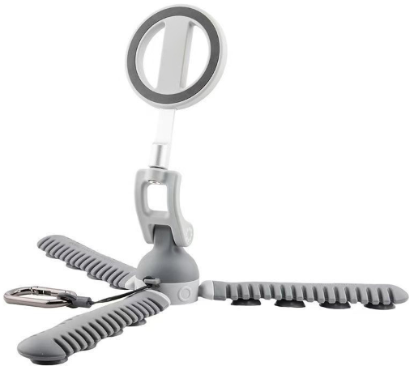
吸盘，直径：16.5mm
共12个
垂直最大吸力：2kg
铝合金安全扣
云台活页
支持前后翻转200度
云台
支持水平360度旋转
伸缩杆
支持20mm

云台转动锁扣
锁定状态下，三脚架支持45度撑开，适合落地支撑拍摄
解锁状态下，三脚架支持180度平放，适合吸附物体拍摄

2.场景示范
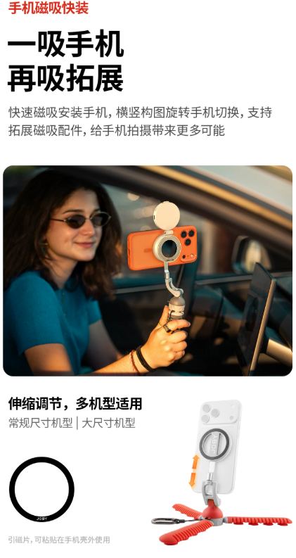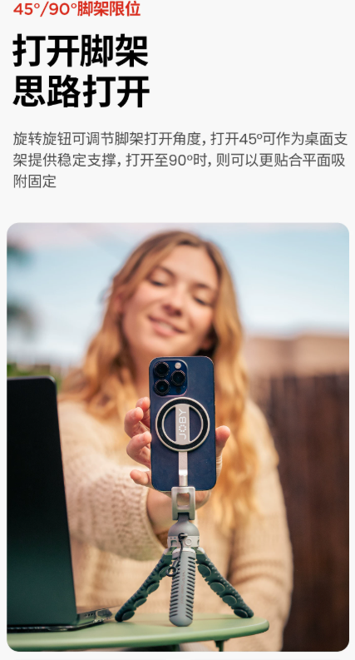
- 包装清单
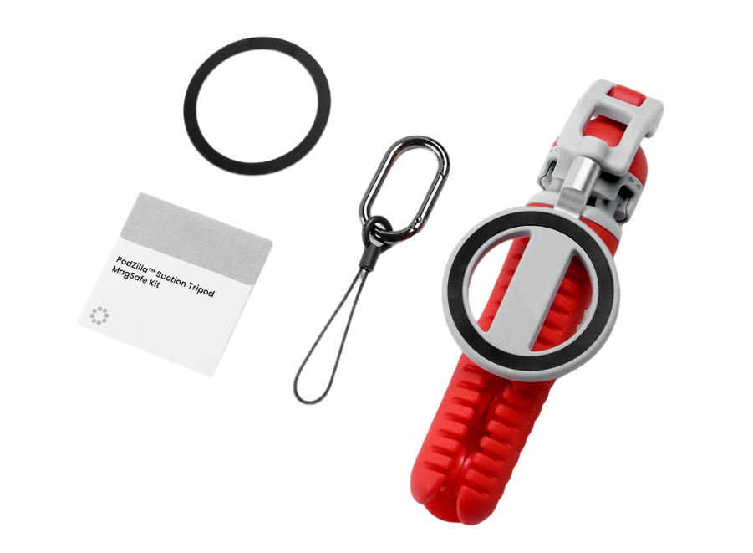
- 使用的说明
1.连接示范
产品使用说明：https://v.douyin.com/2saAO3ekzow/
2.温馨提示
在使用吸盘吸附表面时，请确认被吸附物体表面清洁无尘，非真空吸附会导致脱落发生意外
建议吸附于清洁干净的玻璃，陶瓷等物体上
- 产品的参数
